Kochane Krasnoludki dziś proponujemy:

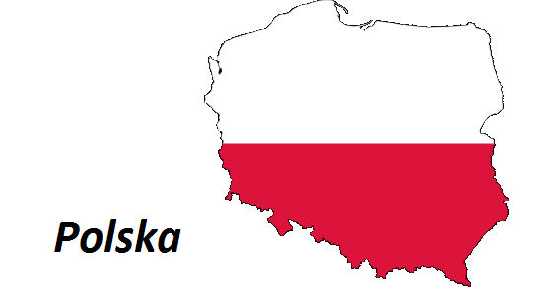
CZYTANIE WIERSZA pt. Polska
Polska to nasza ojczyzna,
każdemu dziecku tak bliska,
my zaś jesteśmy Polakami,
bo w naszym kraju,
w Polsce mieszkamy.

Tu jest nasz dom, przedszkole, mama i tata.
Miasta i wioski, chata rybaka,
morze i góry, kwiaty i drzewa,
nic prócz miłości nam nie potrzeba.

ROZMOWA NT. TREŚCI WIERSZA
Zapoznanie z mapą Polski. Przypomnienie co oznaczają kolory: biały i czerwony.

ZABAWA RUCHOWA do fragmentu piosenki ,,Jak przyjemnie maszerować ”, załączonej do scenariusza poprzedniego. Dzieci ustawione w dużym kole - maszerując naśladują czynności wymieniane w piosence:
Jak przyjemnie maszerować, plecki swoje wyprostować. Maszerują przedszkolaki -młodsze, średnie i starszaki . ref: Hej, hej, hej zróbmy wielkie koło bawmy się wesoło raz, dwa , trzy. 2x ( na słowa raz, swa, trzy – klaszczą w dłonie) .
ZABAWA SŁOWNO – RUCHOWA ,, Baczność – hymn Polski ”. Dzieci poruszają się do muzyki ( nagrań melodii z różnych regionów Polski np. Krakowiaczek w załączeniu poprzedniego scenariusza i inne ) . W momencie, gdy dzieci usłyszą hymn państwowy mają za zadanie przybrać właściwą postawę – stanąć nieruchomo na ,,baczność”, a gdy słyszą inną muzykę – tańczą swobodnie .

WYJAŚNIENIE POJĘĆ ZWIĄZANYCH Z SYMBOLAMI MIASTA
Herb – ustalona według określonych reguł oznaka miasta. (Herbem Szczecina jest
koronowana głowa gryfa w kolorze czerwonym na niebieskim polu. Dolna część
tarczy jest w kształtce łuku. Korona i dziób są koloru złotego. Krawędź tarczy obramowana
jest również kolorem złotym.)
Pokaz herbu Szczecina, ustne opisywanie. Wyjaśnienie, czym jest gryf – mityczne zwierzę
z ciałem lwa oraz z głową i skrzydłami orła.
Flaga miasta Szczecin – patrz rysunek poniżej w kolorowance.

UŁÓŻ PUZZLE – najpierw wytnij, potem rozplanuj na kartce przestrzeń z pomocą rodzica, ułóż puzzle i przyklej

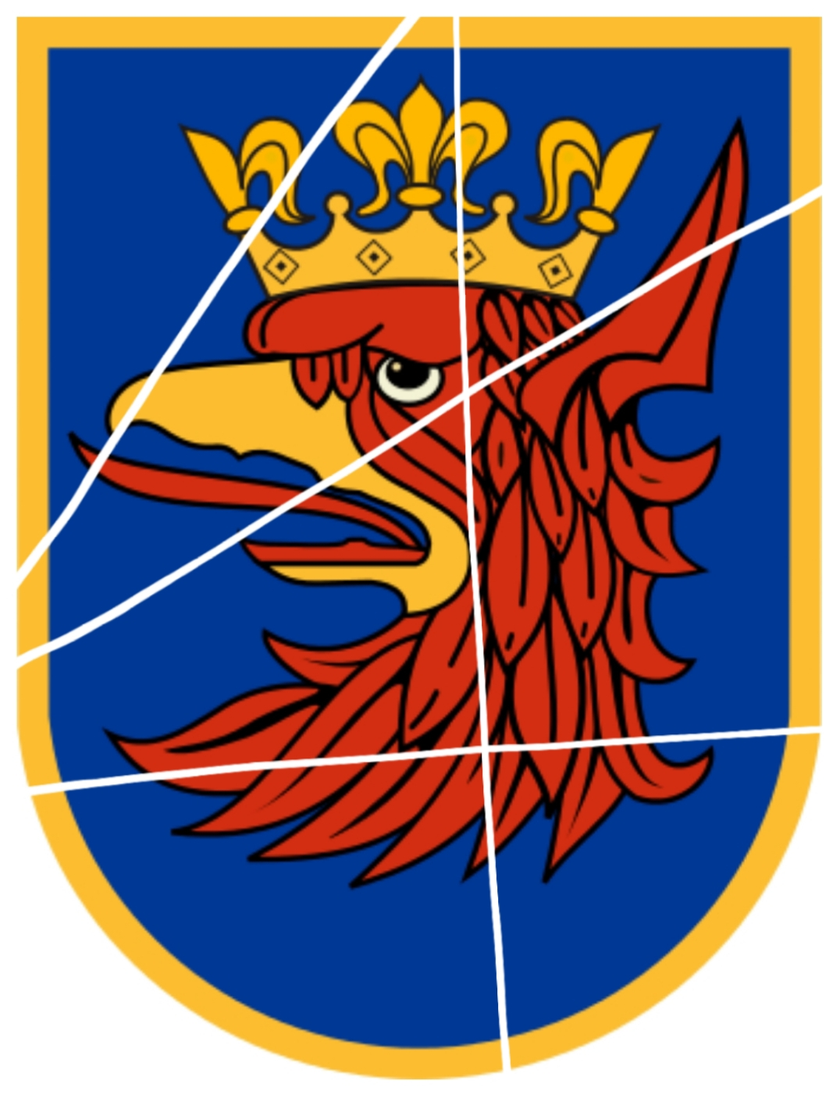

POKOLORUJ FLAGĘ SZCZECINA zgodnie ze wzorem:
